***POTENSI INFUSA DAUN PAITAN (Tithonia diversifolia) SEBAGAI LARVASIDA TERHADAP MORTALITAS DAN MORFOLOGI LARVA Aedes aegypti***

***POTENTIAL OF PAITAN LEAF INFUSA (Tithonia diversifolia) AS A LARVASID ON Aedes aegypti LARVA MORTALITY AND MORPHOLOGY***

**Dwi Wahyuni1*, Hari Untarto Swandono2, Asih Imulda Hadi Purwani3, Rahma Nurhayati4 & Sherlyna Rizkiya Putri5**

1,2,3&4Program Studi Farmasi, Fakultas Farmasi, Institut Ilmu Kesehatan Bhakti Wiyata, Jalan KH. Wakhid Hasyim 65 , Kota Kediri, Jawa Timur 64114, Indonesia

*\*Email: dwi.wahyuni@iik.ac.id*

*Submit: dd-mm-yyyy; Revised: dd-mm-yyyy; Accepted: dd-mm-yyyy; Published: dd-mm-yyyy (10 pt Italic)*

**ABSTRAK:** Demam Berdarah Dengue merupakan penyakit menular yang disebabkan oleh virus Dengue melalui vektor nyamuk *Aedes aegypti* yang pengendaliannya dilakukan baik pada stadium larva maupun dewasa . Penggunaan zat kimia yang sulit terdegradasi di alam, sehingga dapat mencemari lingkungan. Tanaman Paitan (*Tithonia diversifolia*) mengandung senyawa metabolit sekunder yang berpotensi sebagai larvasida alami Metode infundasi merupakan salah satu metode ekstraksi yang ramah masyarakat dan mampu menarik senyawa aktif yang ada dalam daun Paitan sehingga dapat digunakan mencegah pertumbuhan nyamuk *Aedes aegypti.* Metode yang digunakan untuk mengetahui mortalitas larva adalah eksperimental dan deskriptif untuk kerusakan morfologi yang diakibatkan setelah pemberian infusa.Hasil penelitian ini pada konsentrasi infusa 5,6% yang merupakan konsentrasi tertinggi mampu membunuh larva sebanyak 60%. Pemberian infusa daun Paitan juga berpengaruh pada kerusakan morfologi larva *Aedes aegypti*. Bagian tubuh larva yang mengalami kerusakan adalah thorax, saluran cerna dan siphon. Kandungan senyawa metabolit pada tiap konsentrasi tidak sama sehingga menyebabkan kerusakan morfologi juga tidak sama pada tiap konsentrasinya. Kesimpulannya adalah semakin tinggi konsentrasi infusa daun Paitan yang diberikan pada media tumbuh larva maka kandungan senyawa metabolit juga semakin tinggi sehingga mortalitas juga semakin tinggi dan kerusakan morfologi juga semakin parah.

**Kata Kunci:** Alami, Temephos, Nyamuk, Thorax, Siphon

***ABSTRACT:*** *Dengue Hemorrhagic Fever is an infectious disease caused by the Dengue virus via the Aedes aegypti mosquito vector, which is controlled at both the larval and adult stages. The use of chemicals that are difficult to degrade in nature can pollute the environment. The Paitan plant (Tithonia diversifolia) contains secondary metabolite compounds which have the potential to act as natural larvicides. The infundation method is a community-friendly extraction method and is able to attract active compounds in Paitan leaves so that it can be used to prevent the growth of the Aedes aegypti mosquito. The method used to determine larval mortality was experimental and descriptive for the morphological damage caused after infusion. The results of this research were that the infusion concentration was 5.6%, which is the highest concentration, capable of killing 60% of larvae. Giving Paitan leaf infusion also affected the damage to the morphology of Aedes aegypti larvae. The parts of the larva's body that are damaged are the thorax, digestive tract and siphon. The content of metabolite compounds at each concentration is not the same so that the cause of morphological damage is also not the same at each concentration..* *The conclusion is that the higher the concentration of Paitan leaf infusion given to the larval growth medium, the higher the metabolite compound content so that mortality is also higher and morphological damage is also more severe.*

***Keywords:*** *Natural, Temephos, Mosquito, Thorax, Siphon.*

***How to Cite:***First Author., Second Author., & etc. (20xx). The Title. *Bioscientist : Jurnal Ilmiah Biologi, Volume*(Issue), xx-yy. <https://doi.org/10.33394/bioscientist.vxiy.xxxx>

***Spasi***

Creative Commons License

**Bioscientist : Jurnal Ilmiah Biologi** *is Licensed Under a CC BY-SA* [*Creative Commons Attribution-ShareAlike 4.0 International License*](https://creativecommons.org/licenses/by-sa/4.0/).

**PENDAHULUAN**

Kasus Demam Berdarah Dengue (DBD) di Indonesia merupakan salah satu masalah kesehatan masyarakat Indonesia yang belum bisa ditanggulangi. Data Kementerian Kesehatan menunjukkan bahwa pada minggu ke-22 tahun 2024, kasus DBD kembali mengalami kenaikan mencapai 119.709 kasus kasus dengan angka kematian sebanyak 777.. Angka ini lebih tinggi dibandingkan dengan total kasus DBD pada 2023 yang mencapai 114.720 kasus dengan angka kematian 894 (Kemenkes 2024).

DBD merupakan penyakit menular yang disebabkan oleh virus Dengue melalui vektor nyamuk *Aedes aegypti.* Pengendalian vektor DBD perlu dilakukan baik pada stadium larva maupun dewasa. Tetapi hal yang harus diperhatikan dalam pengendalian vektor adalah harus dilakukan monitoring resistensi vektor terhadap larva. Zat kimia yang terdapat dalam produk temephos sulit terdegradasi di alam, sehingga penggunaan temephos yang berulang-ulang dapat mencemari lingkungan (Rahma *et al*., 2022). Oleh karenanya diperlukan penggalian potensi bahan alam yang berfungsi sebagai larvasida alami dan ramah lingkungan.

# Bahan alam umumnya mengandung senyawa metabolit sekunder yaitu flavonoid, alkaloid, saponin, tanin dan fenolik) yang berpotensi sebagai pencegahan DBD (Wahyuni & Nafi’ah, 2021). Salah satu bahan alam yang mengandung senyawa tersebut adalah tanaman Paitan (*Tithonia diversifolia*). Tanaman ini merupakan anggota dari famili Asteraceae dan banyak ditemukan sebagai gulma. Bioaktifitas yang dimiliki oleh ekstrak daun Paitan diantaranya adalah sebagai penolak nyamuk (*repellen*t)( Wahyuni *et al,* 2023a), pengendali hama kutu pada tanaman kentang (Irawan *et al* (2024), pembasmi hama *Tribolium Castaneum* (Henagamage, 2023), larvasida *Aedes aegypti* (Wahyuni *et al,* 2023b), larvasida cacing Spodoptera frugiperda (Oluwamodupe et al,2024). Banyaknya penelitian tentang uji aktifitas pada daun Paitan umumnya menggunakan metode ekstraksi yang menyulitkan masyarakat dalam mengaplikasikannya. Oleh sebab itu perlu dilakukan pengembangan metode ekstraksi yang dapat dengan mudah dilakukan oleh masyarakat.

Metode infundasi merupakan salah satu metode ekstraksi yang ramah masyarakat. Diharapkan masyarakat dapat melakukannya dengan mudah untuk menarik senyawa aktif yang ada dalam daun Paitan sehingga dapat digunakan mencegah pertumbuhan nyamuk *Aedes aegypti.* Metode infudasi merupakan metode ekstraksi dengan menggunakan pelarut air. Metode ini sering dimanfaatkan oleh masyarakat terutama pada proses pembuatan jamu rebusan. Kelebihan dari metode ini adalah menggunakan pelarut yang mudah didapat yaitu air, tidak mudah menguap, tidak mudah terbakar, waktu yang diperlukan relatif singkat yaitu 15 menit dengan suhu 900C dan biaya yang dibutuhkan relatif murah sehingga masyarakat dapat dengan mudah untuk mengaplikasikannya (Triyana et al.,2022).

Penelitian tentang infusa daun Paitan sebagai larvasida masih sangat jarang dilakukan dan dengan banyaknya kelebihan yang dimiliki oleh metode infundasi ini, penulis tertarik untuk mengetahui senyawa metabolit yang terkandung dalam infusa daun Paitan dan aktifitas larvasida alami yang diamati dari daya mortalitas dan perubahan morfologi *Aedes aegypti* setelah pemberian infusa daun Paitan *.*

**METODE**

Metode penelitian untuk mengetahui mortalitas adalah eksperimental dan deskriptif untuk kerusakan morfologi yang ditimbulkan setelah pemberian infusa. Penyiapan simplisia dan infusa dilakukan di lab. biologi farmasi Institut Ilmu Kesehatan Bhakti Wiyata Kediri dan uji aktifitas dilakukan di lab. Entomologi Dinkes Provinsi Jawa Timur.

1. **Alat yang digunakan** dalam penelitian ini diantaranya adalah : blender simplisia, timbangan digital, panci infusa, kompor, oven, spatula, pipet, tabung reaksi, nampan, gelas ukur, beaker glass, batang pengaduk, stopwatch, ayakan mesh, pisau, lampu spiritus, kaki 3, label, tisu, handscoon.
2. **Bahan yang digunakan** dalam penelitian ini yaitu simplisia daun paitan, larutan infusa daun Paitan dengan konsentrasi 1,8%, 3,2% dan 5,6%, 1% temephos, aquadest, larva *Aedes aegypti* instar III, FeCl3 1%, HgCl2, NaCl, CH3COOH, H2SO4 pekat, HCl pekat, HCl 2N, peraksi wagner dan serbuk Mg.
3. **Cara Kerja:**
4. **Pembuatan infusa daun Paitan** dilakukan dengan cara menimbang 100 gram simplisia daun Paitan dan memasukkannya ke dalam panci infusa serta menambahkan aquadest sebanyak 1000 mL. Kemudian memanaskan campuran tersebut di atas penangas air selama 15 menit, terhitung mulai suhu 90ᵒC sambil sesekali di aduk. Setelah 15 menit, menyaring infusa dengan menggunakan kertas saring selagi panas (Indawati et al.,2021).
5. **Skrining fitokimia** dilakukan dengan cara infusa diuji dengan reagen tertentu untuk menentukan kandungan senyawa kimianya. Analisis yang dilakukan untuk menentukan adanya senyawa golongan alkaloid, flavonoid, saponin, fenolik dan tannin (Wahyuni & Nafi’ah, 2021).
6. **Persiapan larutan media dilakukan dengan cara** menyiapkan lima beaker glass yang masing-masing berisi media pengujian larva yang terdiri dari :
7. Kontrol positif : *themepos* (Abate) + 100 ml aquadest.
8. Konsentrasi 1,8% : 1,8 ml infusa + 98,2 ml aquadest.
9. Konsentrasi 3,2% : 3,2 ml infusa + 96,8 ml aquadest.
10. Konsentrasi 5,6% : 5,6 ml infusa + 94,4 ml aquadest.
11. Kontrol negatif berupa 100 ml aquadest.

Memasukkan 25 ekor larva *Aedes aegypti* instar III pada tiap-tiap beaker glass.

1. **Pengamatan mortalitas**  dilakukan dengan cara menghitung jumlah larva yang mati setiap satu jam sekali selama 12 jam (Hidayah *et al,* 2021). Larva dianggap mati apabila menunjukkan pergerakan lambat yang tidak dapat naik ke permukaan media atau tidak bereaksi menyelam ketika media terganggu (WHO, 2009). Sedangkan larva mati ditandai dengan tenggelamnya larva ke dasar beaker glass dan tidak merespon saat diberi rangsangan berupa sentuhan spatula. Data pengamatan yang telah diperoleh dianalisis untuk menghitung jumlah kematian larva dengan menggunakan rumus berikut

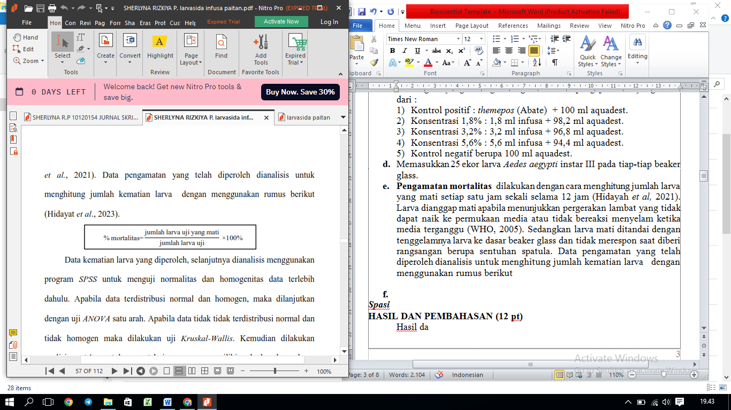

1. **Pengamatan morfologi larva** dilakukan pada jam ke 12 setelah pemberian infusa daun Paitan dengan cara mengambil larva mati dan mengamatinya dibawah mikroskop cahaya.

**HASIL DAN PEMBAHASAN**

Hasil temuan selama melakukan penelitian adalah sebagai berikut:

1. **Identifikasi Organoleptis simplisia dan infusa daun Paitan**  dapat dilihat pada tabel 1 berikut:

**Tabel 1: Identifikasi Organoleptis simplisia dan infusa daun Paitan**

|  |  |  |
| --- | --- | --- |
| Karakteristik | Simplisia | Infusa |
| Bentuk | Serbuk | Cair |
| Warna | Hijau Tua | Hijau kecoklatan |
| Bau | Khas aromatik | Khas aromatik |
| Rasa | Pahit | Getir |

Identifikasi organoleptis adalah identifikasi awal untuk mengetahui karakterisasi bahan baku penelitian dalam hal ini adalah daun Paitan. Pengidentifikasian dilakukan dengan menggunakan indera.

1. **Skrining Fitokimia Infusa Daun Paitan** dapat dilihat pada tabel 2 berikut:

**Tabel 2: Skrining Fitokimia infusa daun Paitan**

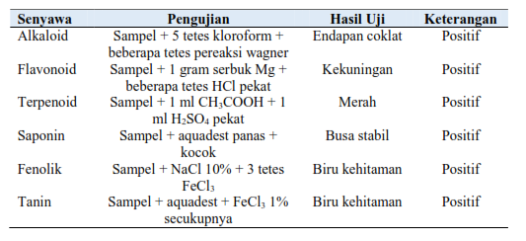

Hasil skrining menunjukkan bahwa infusa daun Paitan mengandung alkaloid, flavonoid, terpenoid, saponin, fenolik dan tanin yang memberikan hasil positif pada semua pengujian senyawa metabolit.

1. **Daya Mortalitas Larva *Aedes Aegypti* Infusa Daun Paitan** dapat dilihat pada gambar 1 dibawah ini:

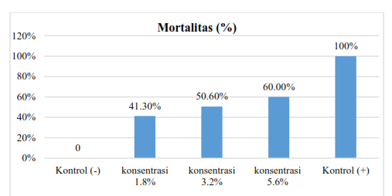

**Gambar 1: Mortalitas Larva *Aedes aegypti* Infusa Daun Paitan**

Berdasarkan gambar diatas dapat dilihat bahwa mortalitas larva sangat dipengaruhi oleh besarnya konsentrasi dari infusa daun Paitan. Semakin tinggi konsentrasi maka kandungan senyawa metabolit semakin tinggi sehingga menyebabkan tingginya mortalitas larva. Dalam penelitian ini pada konsentrasi infusa 5,6% yang merupakan konsentrasi tertinggi mampu membunuh larva sebanyak 60%. Hasil ini lebih rendah jika dibandingkan dengan menggunakan ekstrak etanol daun Paitan. Pada konsentrasi ekstrak etanol yang sama yaitu 5,6% dapat membunuh larva sebanyak 98% (Wahyuni *et al*, 2023b). Hal ini diduga disebabkan oleh jumlah senyawa aktif yang terkandung dalam infusa belum tertarik secara efektif saat proses ekstraksi dikarenakan bahan pelarut yang digunakan adalah air.

1. **Morfologi larva *Aedes aegypti*  setelah pemberianinfusa daun Paitan.**

Perubahan morfologi larva *Aedes aegypti*  diamati pada jam ke 12 setelah pemberian infusa daun Paitan. Pengamatan dilakukan dengan menggunakan mikroskop perbesaran 400 dan perubahannya dapat dilihat pada tabel 3 dibawah ini:

Dari gambar 2 disamping terlihat adanya beberapa perubahan morfologi larva *Aedes aegypti* setelah pemberian infusi daun Paitan. Pada kelompok kontrol negatif (aquadest) yang diamati secara visual (secara langsung) terlihat larva membentuk sudut hampir tegak lurus dengan bidang permukaan air dengan siphon berada di permukaan air dan kepala berada di bawah (bersifat fototaksis negatif), tubuhnya langsing dan bergerak lincah. Pada posisi ini menandakan bahwa larva sedang dalam kondisi istirahat.

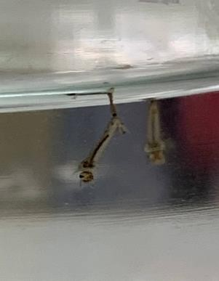

Gambar 2 : Kelompok kontrol negatif (Aquadest)K

Adapun pengamatan secara mikroskopis pada kelompok kontrol negatif (gambar 3) terlihat tubuh larva *Aedes aegypti* terdiri atas:

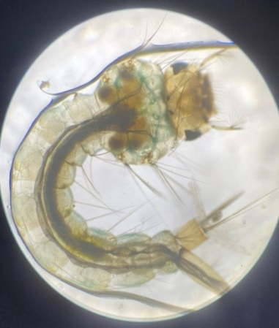

1

2

5

4

3

6

Gambar 3 : Kelompok kontrol negatif (Aquadest)K

1. Kepala ukurannya lebih sempit atau

hampir sama dengan ukuran thorax,

1. Thorax
2. Abdomen
3. Rambut seta
4. Saluran cerna
5. Siphon (alat pernafasan).

Pengamatan mikroskopis larva mati pada kelompok konsentrasi 1,8% (gambar 4) terlihat adanya perbedaan ukuran dari lebar kepala yang lebih besar jika dibandingkan dengan bagian thorax dan abdomen larva. Hal ini disebabkan karena larva mengalami dehidrahisi atau kekurangan cairan yang disebabkan oleh masuknya senyawa metabolit yang terkandung di dalam infusa daun Paitan ke dalam tubuh larva. Senyawa tersebut diduga adalah saponin. Menurut Haditomo (2010) dalam Putri *et al* (2022) menjelaskan bahwa saponin berpengaruh sebagai racun kontak yang terlihat pada gangguan fisik larva pada bagian luar (kutikula), yaitu menghilangkan lapisan lilin yang melindungi tubuh larva yang menyebabkan kematian karena kehilangan banyak cairan tubuh.

Keterangan:

1

2

3

4

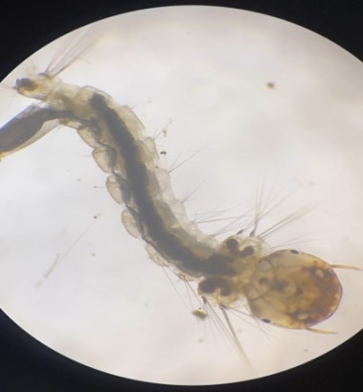

1. Kepala
2. Thorax
3. Saluran cerna
4. Siphon

Perubahan morfologi:

* + - * 1. Kepala lebih lebar dari thorax

1. Terjadi perubahan warna pada bagian saluran cerna dan siphon menjadi lebih gelap.

Gambar 4 : Kelompok konsentrasi 1,8%K

Perubahan lain yang terjadi pada morfologi larva adalah warna pada bagian saluran cerna dan siphon menjadi lebih gelap. Hal ini disebabkan karena adanya senyawa metabolit yang bersifat racun yang msuk ke dalam saluran cerna sehingga menyebabkan kematian Hal ini juga di jelaskan oleh Wikandari dan Surati (2018) bahwa perubahan morfologi warna abdomen disebabkan oleh adanya senyawa toksik dalam saluran pencernaan. Pada siphon juga terjadi perubahan warna menjadi lebih gelap hal ini disebabkan karena ada beberapa senyawa yang terkandung dalam infusa daun Paitan masuk melalui saluran pernafasan (siphon), seperti saponin (Haditomo (2010) dalam Putri *et al* (2022)).

Perubahan morfologi larva pada kelompok konsentrasi 3,2% setelah jam ke 12 adalah warna thorax dan saluran cerna menjadi lebih terang atau transparan dan salah satu bagian terlihat putus atau rusak. Siphon terlihat memanjang dan menyempit. Berdasarkan perubahan morfologi yang terjadi diduga hal ini diduga disebabkan karena pengaruh senyawa metabolit yang bersifat toksik terhadap larva. Dari karakteristik perubahan morfologi yang terjadi pada kelompok ini, diduga karena pengaruh dari senyawa alkaloid. Senyawa ini memiliki kemampuan untuk merusak membran sel untuk masuk ke dalam sel dan merusaknya. Sehingga dalam gambar 5 ditunjukkan adanya bagian saluran cerna yang terputus. Hal ini

Keterangan:

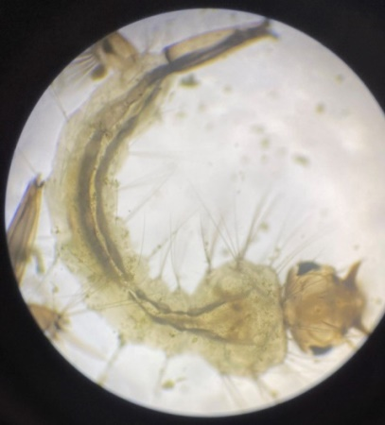

1

2

3

Gambar 5 : Kelompok konsentrasi 3.2%K

1. Thorax
2. Saluran Cerna
3. Siphon

Perubahan Morfologi:

* + - * 1. Warna thorax transparan

1. Warna saluran cerna lebih terang dan pada satu bagian terlihat putus atau rusak.
2. Siphon terlihat memanjang dan menyempit.

sejalan dengan pernyataan Nadila *et al*. (2017) yang menjelaskan tentang mekanisme kerja alkaloid dengan cara menghambat enzim *asetilkolinesterase* yang berperan penting dalam sistem syaraf dan juga bertindak sebagai *stomach poisioning* atau racun perut akan menyebabkan kerusakan alat pencernaan apabila senyawa tersebut masuk ke dalam tubuh larva sehingga larva mengalami kematian. Alkaloid juga mampu mendegradasi membran sel untuk masuk ke dalam dan merusak sel. Terjadinya perubahan warna pada tubuh larva mejadi transparan juga disebabkan oleh senyawa alkaloid.

2

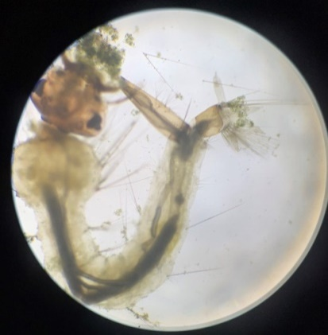

1

3

4

Gambar 6: Kelompok konsentrasi 5,6%K

1. Thorax
2. Saluran cerna
3. Abdomen yang bengkok
4. Siphon

Perubahan morfologi:

1. Thorax transparan
2. Saluran cerna pada beberapa bagian berwarna terang dan terlihat terputus / rusak
3. Abdomen bengkok
4. Siphon berwarna transparant

Kelompok konsentrasi 5,6% menunjukkan kerusakan morfologi yang semakin parah. Pada pengamatan mikroskopis (gambar 6) menunjukkan pada bagian abdomen terjadi pembengkokan dan pada saluran cerna berwarna transparan (rusak) pada beberapa tempat, selain itu siphon juga berwarna trasparant yang menandakan adanya kerusakan pada saluran nafas. Kerusakan yang semakin parah ini disebabkan oleh kadar senyawa aktif terutama alkaloid dan saponin yang ada dalam infusa daun Paitan semakin tinggi sehingga kematian larva juga semakin banyak. Senyawa metabolit yang terkandung dalam infusa daun Paitan semuanya memiliki aktifitas sebagai larvasida, tetapi pada penelitian ini terutama pada morfologi menunjukkan bahwa ciri-ciri kerusakan yang terjadi lebih banyak disebabkan karena senyawa alkaloid dan saponin.

Dari hasil penelitian pada parameter mortalitas dan morfologi larva *Aedes aegypti* semuanya menunjukkan hasil yang sama yaitu semakin tinggi konsentrasi infusa daun Paitan yang diberikan pada media tumbuh larva maka kandungan senyawa metabolit juga semakin tinggi sehingga mortalitas juga semakin tinggi dan kerusakan morfologi juga semakin parah. Hal ini juga ditegaskan oleh wahyuni *et al* (2023b) bahwa semakin tinggi konsentrasi yang digunakan maka kandungan zat toksik juga semakin tinggi, sehingga semakin banyak pula zat toksik yang terabsorbsi oleh larva *Aedes aegypti* dan pada akhirnya akan merusak sel dan jaringan tubuh larva.

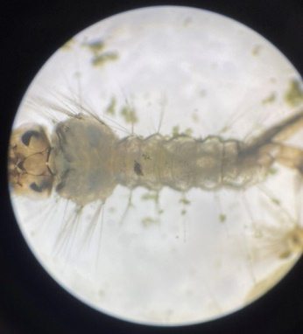

1

2

3

1. Thorax
2. Saluran cerna
3. Siphon

Perubahan morfologi:

Semua bagian tubuh terlihat berwarna terang yang menandakan bahwa terjadi kerusakan pada bagian-bagian tersebut.

Gambar 7: Kelompok Kontrol + (Themepos)K

Kelompok kontrol positif yang berisi themepos menunjukkan kerusakan morfologi pada semua bagian tubuh larva yang ditandai dengan warna transparan yang merata di semua tubuh larva.

**SIMPULAN**

Infusa daun Paitan (*Tithonia diversifolia*) positif mengandung alkaloid, flavonoid, terpenoid, saponin, fenolik, dan tanin yang berpotensi memiliki aktivitas sebagai larvasida alami dengan prosentase mortalitas sebesar 60% pada konsentrasi 5,6%. Pemberian infusa daun Paitan juga berpengaruh pada kerusakan morfologi larva *Aedes aegypti*.

**SARAN**

Perlu dilakukan penelitian lanjutan dengan meningkatkan konsentrasi infusa agar diperoleh prosentase mortalitas yang mendekati kontrol positif.

**UCAPAN TERIMA KASIH**

Kami ucapkan terima kasih kepada Kementerian Pendidikan dan Kebudayaan, Riset, dan Teknologi yang telah mendanai penelitian ini melalui skema Penelitian Dosen Pemula (PDP) berdasarkan Surat Keputusan Nomor: 109/E5/PG.02.00.PL/2024 tanggal 11 Juni 2024; dan Perjanjian/Kontrak Nomor: 087/SP2H/PT/LL7/2024, tanggal 12 Juni 2024. Ucapan terima kasih juga kami sampaikan kepada Institut Ilmu Kesehatan Bhakti Wiyata yang telah membantu dalam pelaksanaan penelitian berdasarkan Surat Keputusan Nomor: 445/R/PN/VI/2024 tanggal 12 Juni 2024.

**DAFTAR RUJUKAN**

Henagamage, A.P. (2023). The Synergistic Effect of the Extracts of *Lantana camara* L.and *Tithonia diversifolia*(Hemsl)Against Grain Storage Pest of *Tribolium castaneum* (Herbst). *Sri Lankan Journal of Applied Sciences* Vol.2.1: 63-68

Hidayah, N. et al. (2021) ‘Efektivitas campuran ekstrak daun kelor (*Moringa oleifera*) dan serai wangi (*Cymbopogon nardus* l) terhadap mortalitas larvanyamuk *Aedes aegypti.*, *VITEK : Bidang Kedokteran Hewan*, 11(2):.64–70. DOI:https://vitek-fkh.uwks.ac.id/index.php/jv/article/view/86.

Indawati, I., Michelle, V. and Khofifah (2021) ‘Spray Anti Nyamuk (Repellent)

Infus Kulit Buah Jeruk Nipis Sebagai Alternatif Pencegahan Demam Berdarah Di Masyarakat’, Jurnal Pengabdian Kepada Masyarakat, 1(1): 19–23.

Irawan, Rendi; Sarjan, Muhammad; Muthahanas, Irvan (2024). Penggunaan Beberapa Konsentrasi Ekstrak Daun Paitan (*Tithonia diversifolia*) Untuk Mengendalikan Hama Kutu Kebul (*Bemisia tabaci* Genn.) Pada Tanaman Kentang (*Solanum tuberosum* L.). *Jurnal Ilmiah Mahasiswa: Agrokomplek*. 3(2): 74-85.DOI: https://doi.org/10.29303/jima.v3i2.5163

Kementrian Kesehatan (2024), Sehat Negeriku:Waspada DBD Di Musim Kemarau, [https://sehatnegeriku.kemkes.go.id/baca/rilis-media/20240616/0045767/](https://sehatnegeriku.kemkes.go.id/baca/rilis-media/20240616/0045767/waspada-dbd-di-musim-kemarau/) diakses 25 Agustus 2024.

Nadila, I., Istiana, dan E. Whydiamata. (2017). Aktivitas Larvasida Ekstrak Etanol Daun Binjai (*Mangifera caesia*) terhadap Larva *aedes aegypti. Jurnal Berkala Kedokteran.*.1(13):61-68

Oluwamodupe, Cecilia, SB, Suby, Olayeriju, Olanrewaju Sam and Suresh, Kumar.(2024) Phytochemical characterisation and toxicity effect of Tithonia diversifolia (Hemls.) A. Gray leaf extract on fall army worm Spodoptera frugiperda (JE Smith) larvae. *Journal of Complementary and Integrative Medicine*. <https://doi.org/10.1515/jcim-2023-0310>

Putri, R.M., Wahyuni, D. and Fikri, K. (2022). Perbandingan Toksisitas Supernatan dan Endapan Ekstrak Terpurifikasi Daun Mindi (*Melia Azedarach* L.) terhadap Mortalitas Larva Nyamuk *Aedes Aegypti* L. *Saintifika*, 24(1), pp. 42–54.

Rahma, Gina Sonia; Khairunnisa Z; Novalia, Vera; Akbar, M. Khalilul (2022) ‘Uji Efektivitas Larvasida Ekstrak Daun Pegagan (*Centella asiatica* L. Urban) Terhadap Larva *Culex quinquefasciatus’,* *Comserva : Jurnal Penelitian dan Pengabdian Masyarakat*, 2(7), 915–923.

Triyana, R. et al. (2022). Efektivitas Larvasida Infusa Bunga Lawang (*Illicium*

*verum*) Terhadap Mortalitas Larva *Aedes aegypti* Instar III. *Malahayati*

*Nursing Journal,* 4(11): 3130–3154. DOI https://doi.org/10.33024/mnj.v4i11.8018.

Wahyuni, D., & Nafi’ah, S. (2021). Uji Efektivitas Repellent Ekstrak Daun Jeruk

Purut (Cirus hystrix) terhadap Nyamuk Aedes aegypti. *Jurnal Pharma Bhakta*, 1(2), 20-29.

Wahyuni, D., Swandono, H.U., Mawardika, H. & Prana, M.Y. (2023a). Karakterisasi Dan Potensi Ekstrak Daun Paitan (*Tithonia diversifolia*) Sebagai Penolak Nyamuk *Aedes aegypti*. *Bioscientist : Jurnal Ilmiah Biologi*, 11(2): 1150–1160.

Wahyuni, D., Swandono, H.U., Diaz, M.R. & Kristianingsih, I. (2023b). Aktivitas Larvasida Alami Ekstrak Etanol Daun Paitan (*Tithonia Diversiifolia*) Terhadap Larva Nyamuk *Aedes Aegypti. Jurnal Pharma Bhakta*, 3: 48–56.

*WHO. (2009) ‘dengue: guidelines, diagnosis, treatmen, prevention and control’,*

*New edition. France: WHO Press.*